**讲座线上申请指南**

1. 进入上海理工大学门户官网，页面右下选择“信息门户”；

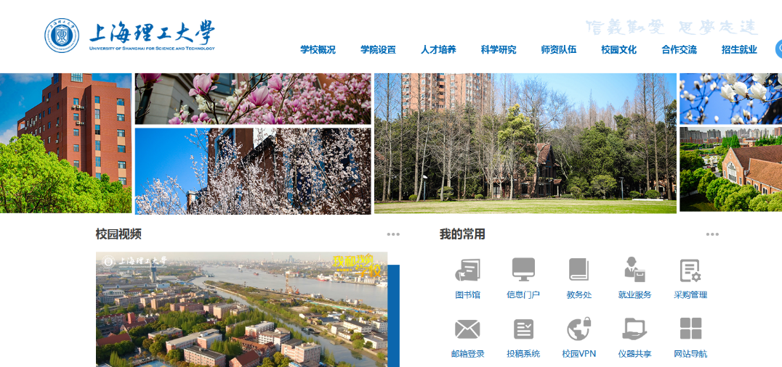

2、在登陆界面输入“用户名”与“密码”进入系统；

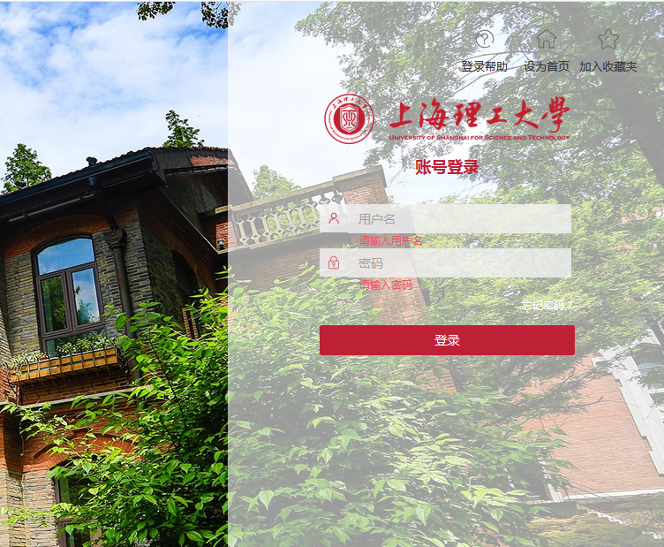

3、在系统界面选择“行政服务（OA）”

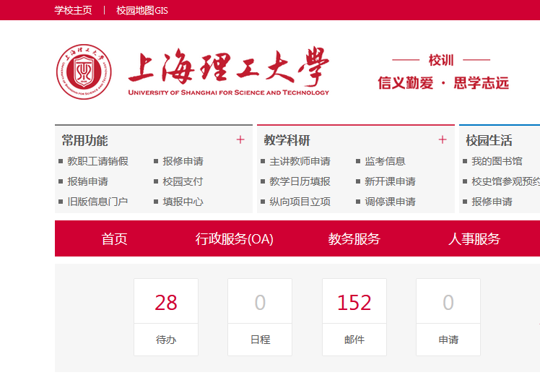

4、进入OA系统，选择“公共事务”模块；

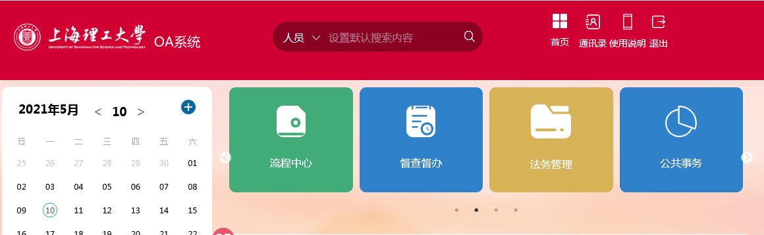

5、在新界面，选中菜单栏(将鼠标置于“”)，选择“流程”板块；

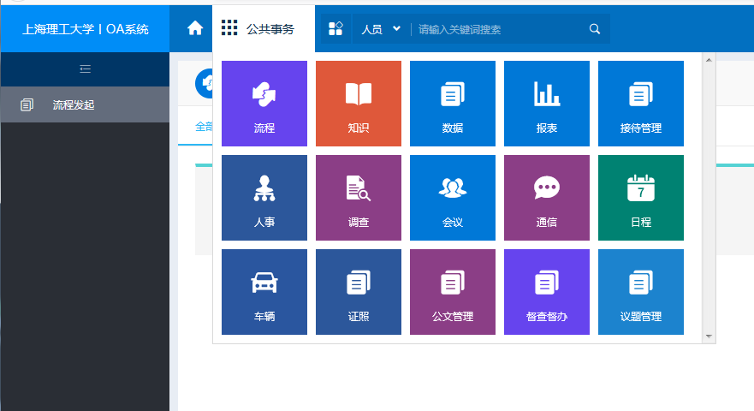

6、在“流程”中，在左起工具栏选择“新建流程”，在下方找到“讲座申请”。

